CÔ VÀ TRÒ LỚP NHÀ TRẺ A2 TRƯỜNG MẦM NON TRỰC MỸ TỔ CHỨC HOẠT ĐỘNG TRẢI NGHIỆM CHÀO MỪNG

NGÀY NHÀ GIÁO VIỆT NAM 20/11

Hòa chung không khí rộn ràng của Lễ kỷ niệm Chào mừng ngày Nhà giáo Việt Nam 20/11, nhằm tôn vinh và bày tỏ lòng biết ơn sâu sắc đối với các thế hệ thầy cô giáo trong sự nghiệp trồng người, cô trò lớp NTA2 - Trường mầm non Trực Mỹ đã tổ chức chuỗi hoạt động rất đặc sắc, phong phú và ý nghĩa dành tặng cho cô giáo. Ngày 20/11 không chỉ là một ngày lễ mà còn là dịp để tất cả chúng ta nhớ về truyền thống tôn sư trọng đạo - một giá trị cốt lõi, cao quý của dân tộc Việt Nam, được lưu giữ và phát huy qua nhiều thế hệ. Các con được hiểu thêm công việc của các cô giáo, là dịp để các con được thể hiện tình cảm của mình với các cô giáo.
Trong buổi trải nghiệm, các bé được cô giáo kể cho nghe về ý nghĩa của ngày 20/11, được tìm hiểu về công việc, công lao to lớn của cô giáo với các con học sinh. Trong không khí vui tươi và đầy tự hào của ngày hội lớn, ngày Nhà giáo Việt Nam 20/11, các bạn nhỏ có dịp cùng nhau sáng tạo, thể hiện sự khéo léo, bộc lộ khả năng năng khiếu như: Xé dán trang trí áo dài bằng các vật liệu khác nhau, xúc chuyển hạt bằng thìa, trò chơi với bóng, tự tin biểu diễn các bài múa, hát và đọc thơ 20/11 tri ân những cô giáo đã và đang thầm lặng dệt nên những giấc mơ của biết bao thế hệ học trò. Thông qua chuỗi hoạt động trải nghiệm này giúp trẻ mạnh dạn, tự tin và phát triển toàn diện thông qua học – chơi mỗi ngày.
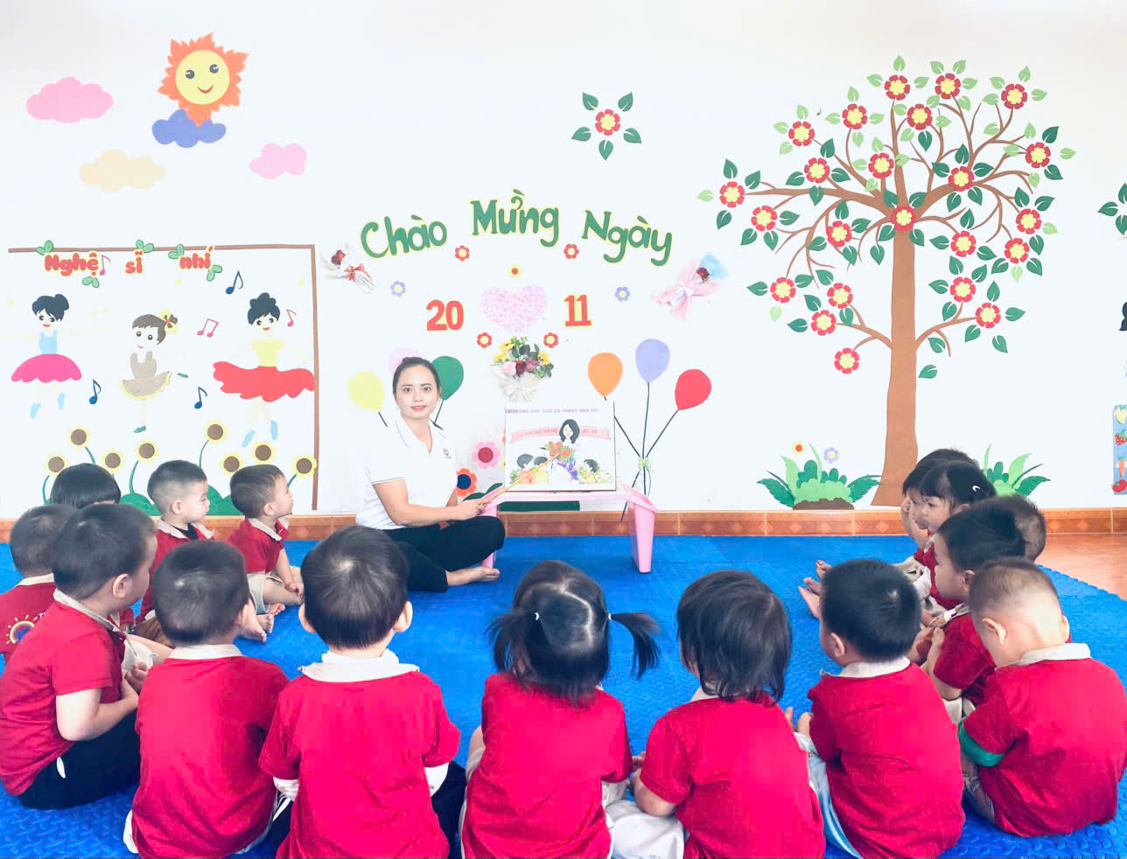
(Hình ảnh cô trò chuyện với trẻ về ý nghĩa ngày 20/11)

Không khí lớp học thật vui vẻ, hạnh phúc, ngập tràn tiếng cười. Các con tập trung trang trí tà áo dài thật đẹp bằng các nguyên liệu phong phú mà cô đã chuẩn bị, giúp trẻ hiểu ý nghĩa của áo dài Việt Nam.
Áo dài là một trong những biểu tượng đẹp nhất của văn hóa Việt Nam, gắn liền với hình ảnh người phụ nữ Việt dịu dàng, duyên dáng và thanh lịch. Không chỉ là trang phục truyền thống, áo dài còn mang trong mình những giá trị tinh thần sâu sắc. Trong các ngày lễ, sự kiện trọng đại như 20/11, áo dài càng trở nên ý nghĩa hơn khi tôn vinh vẻ đẹp của nghề giáo – một nghề cao quý, mẫu mực và giàu tình yêu thương. Tà áo dài của cô giáo không chỉ đẹp ở hình thức mà còn mang ý nghĩa truyền gửi tri thức, nuôi dưỡng tâm hồn cho bao thế hệ học sinh.
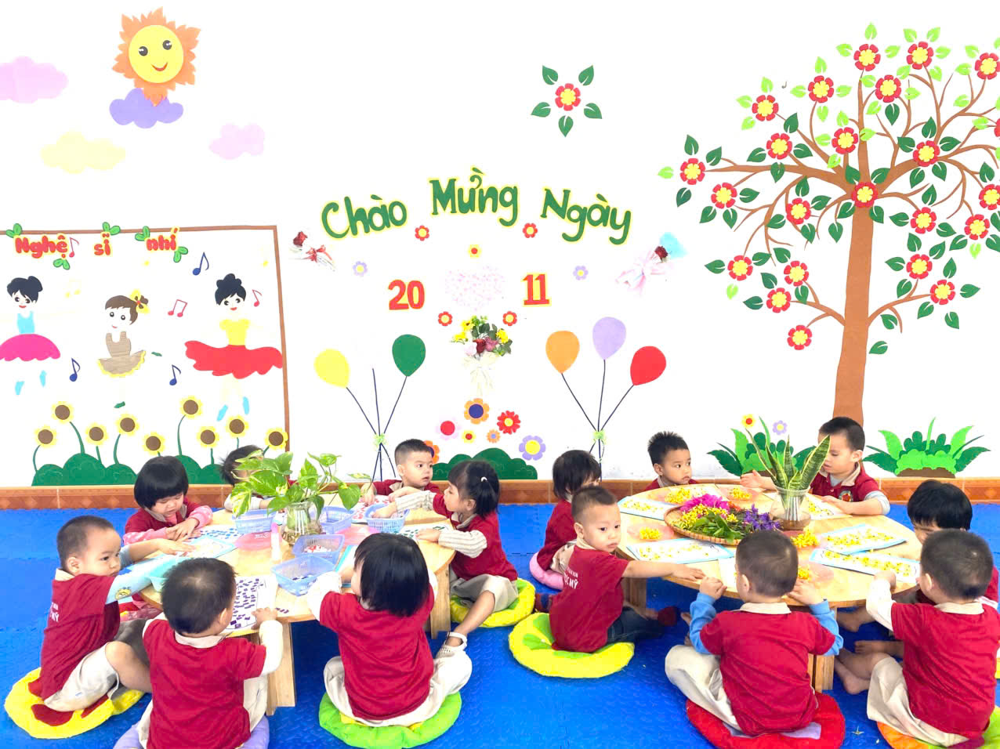
(Hoạt động trang trí áo dài cô giáo)

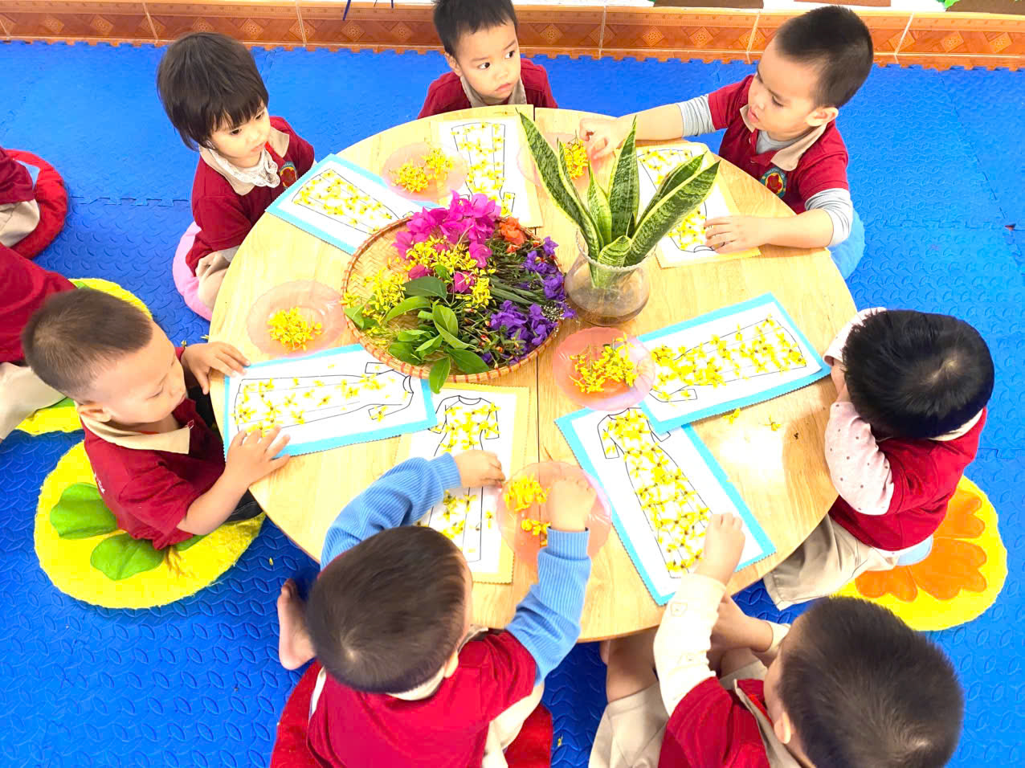
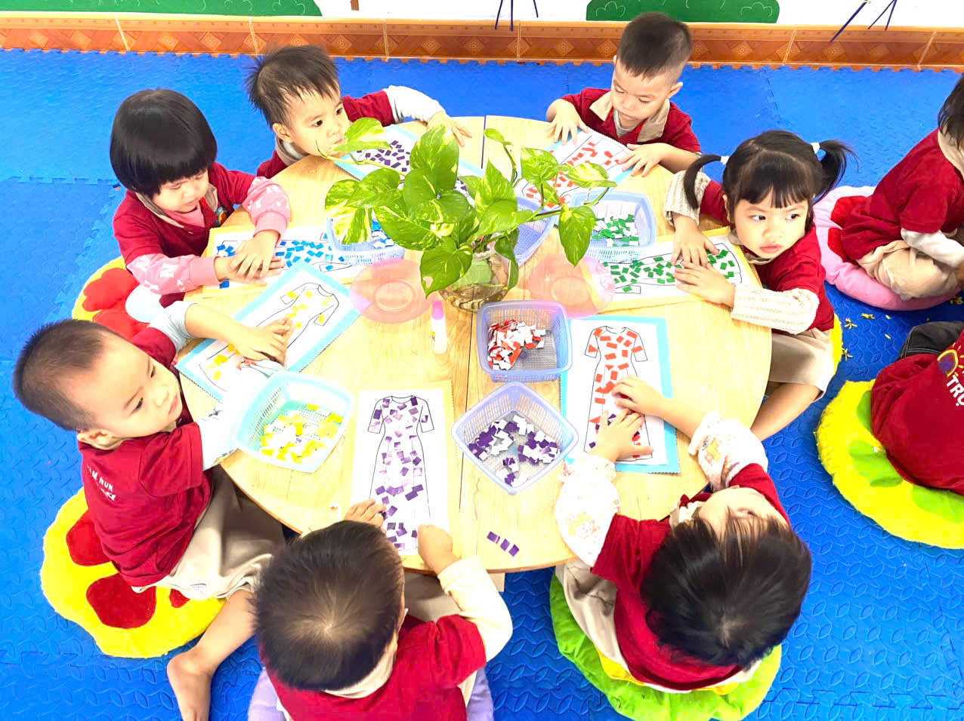
(Hình ảnh trẻ trang trí áo dài từ nguyên vật liệu khác nhau)

Ngoài ra, các con được làm quen và thể hiện nhiều bài hát quen thuộc về cô giáo và trường lớp. Dưới sự hướng dẫn của cô, các bé tự tin đứng trước lớp, biết cách hát theo nhạc, làm động tác minh họa đơn giản. Qua đó, trẻ phát triển khả năng phát âm, cảm thụ âm nhạc và mạnh dạn bày tỏ tình cảm yêu thương với cô giáo.
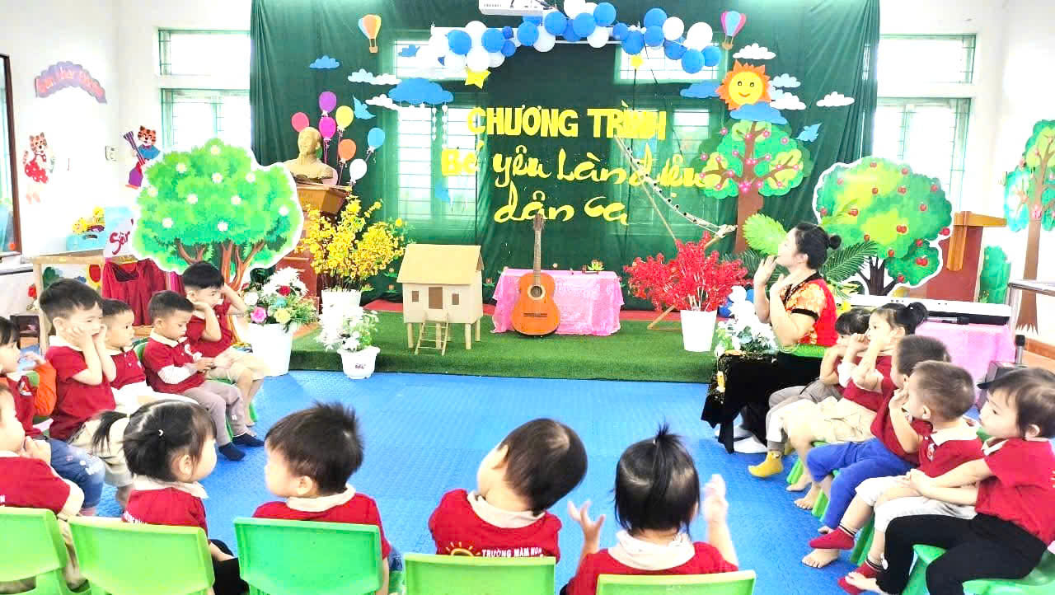
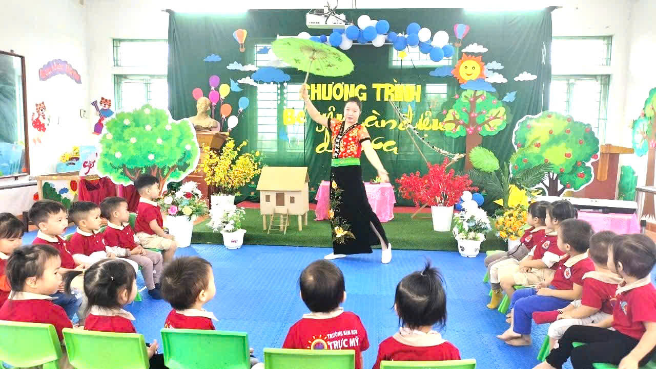
(Hình ảnh bé tham gia hoạt động âm nhạc)

Nhằm tạo không khí vui tươi cho ngày hội, cô tổ chức nhiều trò chơi vận động nhẹ cùng bóng mềm như: Chuyền bóng cho bạn, cho cô; Đá bóng
Các trò chơi giúp trẻ rèn sự nhanh nhẹn, khả năng phối hợp tay–mắt, kỹ năng vận động thô và tinh, đồng thời giúp các bé biết phối hợp với bạn, chờ lượt và tuân thủ luật chơi đơn giản. Trò chơi không những giúp tinh thần trẻ vui tươi, yêu đời mà nó còn rèn cho trẻ rất nhiều các kỹ năng, đồng thời phát triển tình cảm kỹ năng xã hội cho trẻ, phát triển toàn diện cho trẻ.
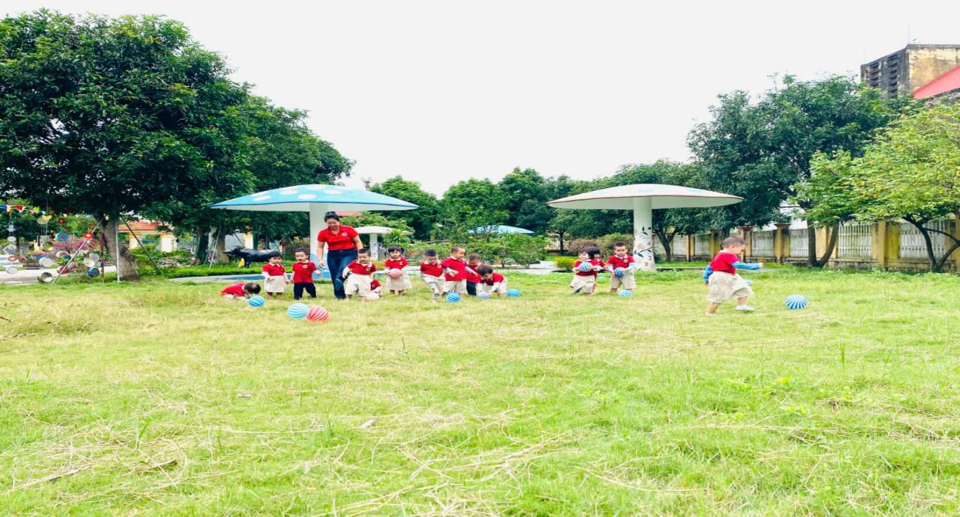
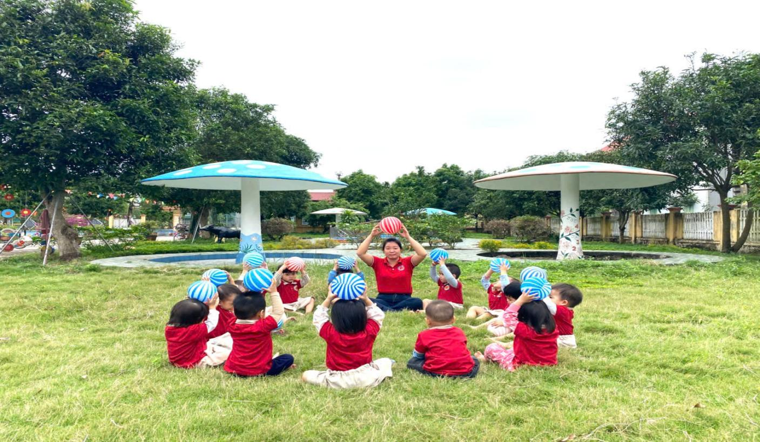
(Hình ảnh trẻ chơi các trò chơi với quả bóng)

Bên cạnh hoạt động vận động, các bé được tham gia trải nghiệm rèn sự khéo léo thông qua các thao tác tinh: Kỹ năng xúc – chuyển hạt bằng thìa
Trẻ dùng thìa để xúc hạt đậu, hạt ngô hoặc hạt gạo từ bát này sang bát khác. Hoạt động giúp trẻ: Rèn sự tập trung, luyện ngón tay linh hoạt, tập kiên trì hoàn thành nhiệm vụ.
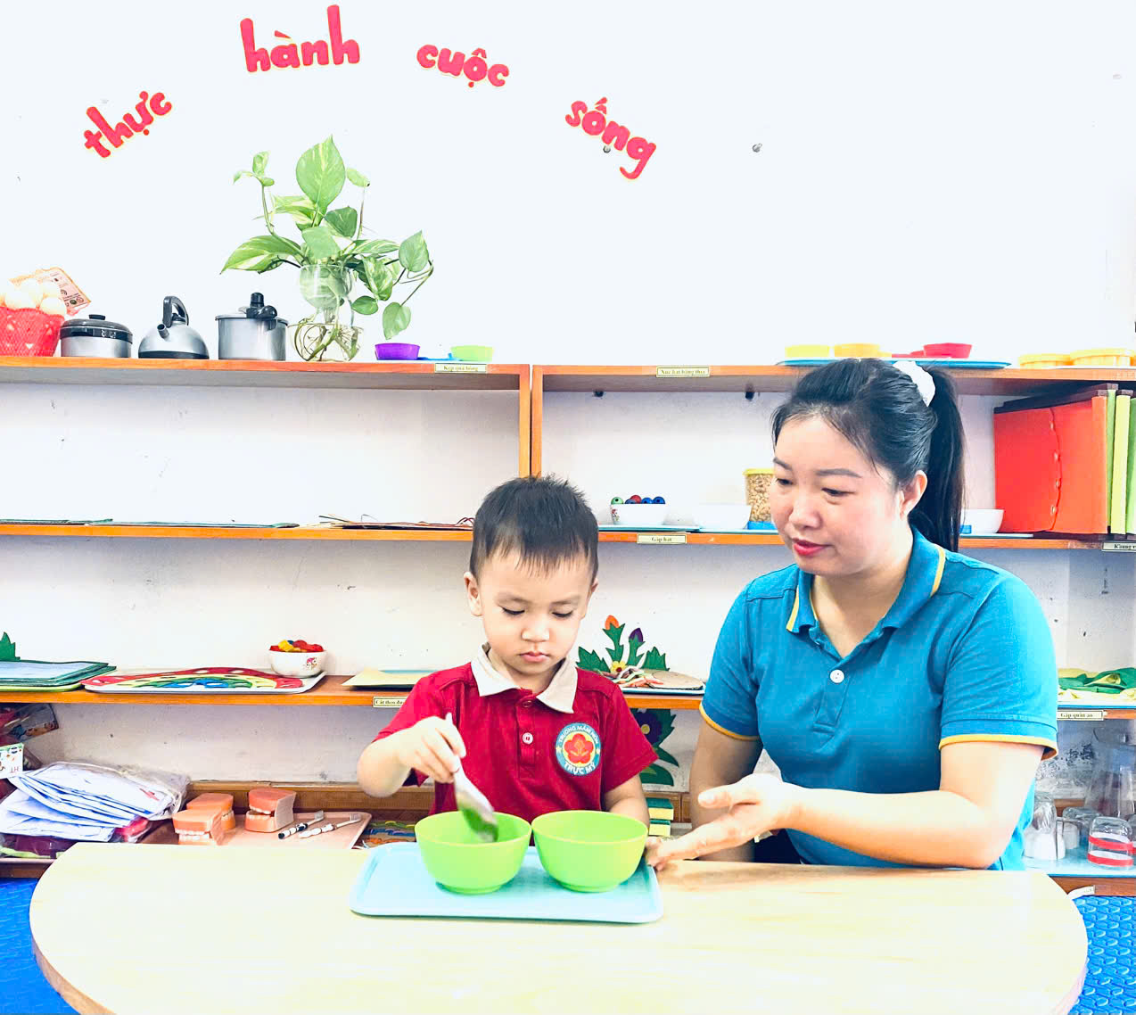
(Hoạt động xúc chuyển hạt bằng thìa)
Qua các hoạt động học – chơi – trải nghiệm, trẻ không chỉ phát triển kỹ năng mà còn hình thành những cảm xúc đầu đời về tình yêu thương, sự kính trọng đối với cô giáo. Đây cũng là dịp để các con mạnh dạn thể hiện mình, gắn bó hơn với cô và bạn trong lớp.
Thông qua chuỗi hoạt động chào mừng ngày Nhà giáo Việt Nam 20/11, các con đã có cơ hội được trải nghiệm, khám phá và bộc lộ những khả năng của bản thân một cách tự nhiên nhất. Trẻ trở nên mạnh dạn hơn khi tham gia hát, múa, đọc thơ; khéo léo và phối hợp tốt hơn qua các trò chơi vận động và hoạt động trải nghiệm. Những khoảnh khắc vui tươi, hồn nhiên ấy không chỉ giúp trẻ phát triển toàn diện mà còn tạo cho các con sự hứng thú, tự tin khi đến lớp mỗi ngày.
Đối với phụ huynh, các hoạt động lần này là cầu nối gắn kết gia đình với nhà trường. Phụ huynh hiểu hơn về quá trình học tập – vui chơi của con, nhìn thấy sự tiến bộ của trẻ và yên tâm, tin tưởng hơn vào môi trường giáo dục của lớp. Chính sự đồng hành của phụ huynh là động lực để tập thể giáo viên tiếp tục nỗ lực, sáng tạo, mang đến cho các con nhiều trải nghiệm ý nghĩa hơn nữa.
Ngày 20/11 không chỉ là dịp tri ân mà còn là hành trình đẹp đẽ lan tỏa yêu thương. Hy vọng rằng những giá trị tốt đẹp từ các hoạt động sẽ tiếp tục đồng hành cùng các con trên chặng đường trưởng thành sau này.

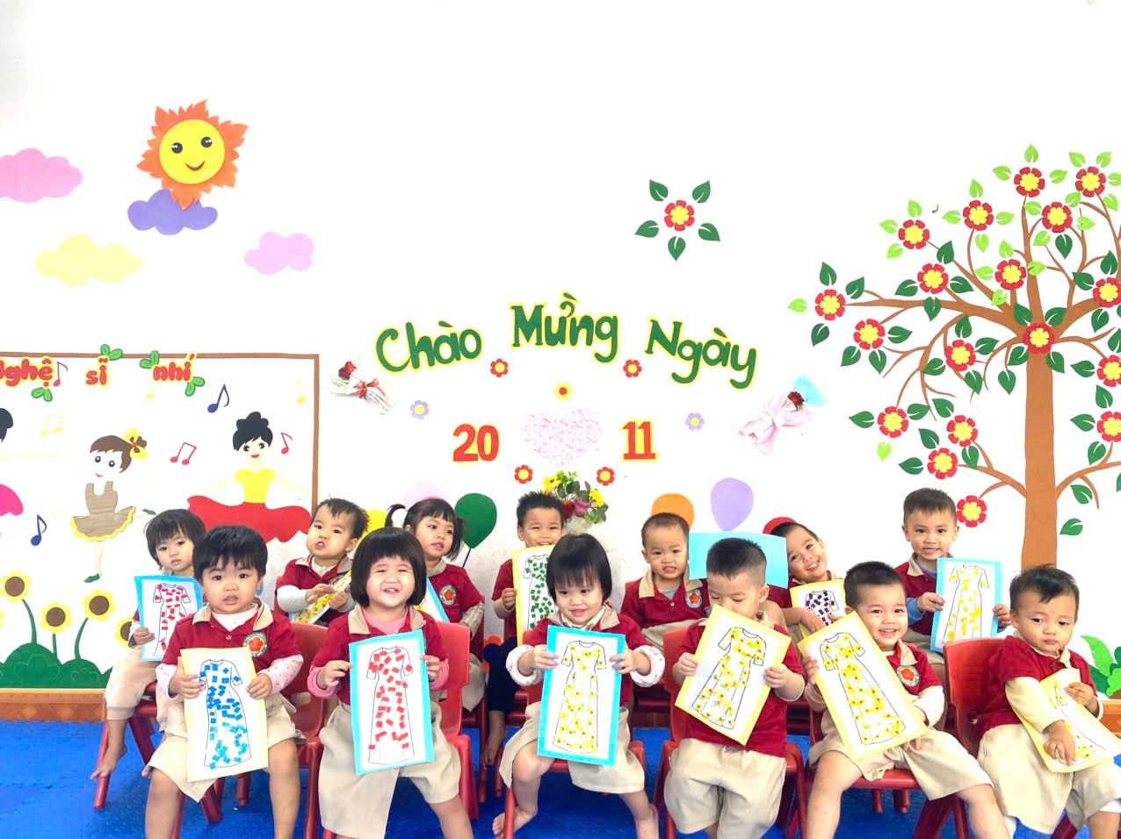
(Hình ảnh vui tươi của cả lớp sau buổi trải nghiệm)
Nhân ngày Nhà giáo Việt Nam 20/11, tập thể cô và trò lớp NTA2 – Trường Mầm non Trực Mỹ chúc các cô luôn khỏe mạnh, luôn nở nụ cười thật tươi để mỗi ngày đến lớp của các con đều tràn đầy yêu thương và hạnh phúc. Chúc mừng ngày 20/11!

Bài viết lớp NTA2 - Trường mầm non Trực Mỹ./.

